**ΦΥΛΛΟ ΕΡΓΑΣΙΑΣ 1**

***ΕΡΩΤΗΣΗ 1: Πώς διαδίδεται η θερμότητα στα στερεά;***

C:\Users\nap044\AppData\Local\Microsoft\Windows\Temporary Internet Files\Content.IE5\51L15A09\MM900236263[1].gif[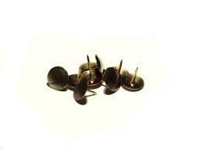](http://www.google.com.cy/imgres?q=pin&um=1&hl=el&biw=1518&bih=714&tbm=isch&tbnid=KIJTxeL_nyEHmM:&imgrefurl=http://commons.wikimedia.org/wiki/File:Drawing_Pin.jpg&docid=wYTFgCRyzyzuWM&imgurl=http://upload.wikimedia.org/wikipedia/commons/c/c1/Drawing_Pin.jpg&w=1024&h=768&ei=oDDdUdapMIGsON75gSg&zoom=1&ved=1t:3588,r:58,s:0,i:271&iact=rc&page=3&tbnh=171&tbnw=219&start=42&ndsp=30&tx=112&ty=98.11111450195312)[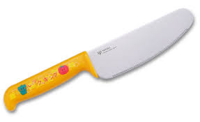](http://www.google.com.cy/url?sa=i&rct=j&q=safe+kitchen+knife&source=images&cd=&cad=rja&docid=v0GjRFF6vcfxuM&tbnid=KfeJeNlu7UCVoM:&ved=0CAUQjRw&url=http://global.rakuten.com/en/store/yaxell/item/30008/&ei=5TLdUdjfB4n_PJjKgMAH&bvm=bv.48705608,d.ZG4&psig=AFQjCNER18ITSkvETRA5SvkDqFloWYOmVA&ust=1373537308529113)[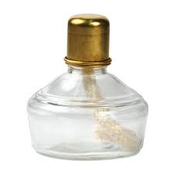](http://www.google.com.cy/imgres?q=alcohol+lamp&hl=el&biw=1518&bih=714&tbm=isch&tbnid=suItM0kbD7fYfM:&imgrefurl=http://www.midwestsupplies.com/alcohol-lamp.html&docid=XGUWhKtap1NH6M&imgurl=http://www.midwestsupplies.com/media/catalog/product/cache/1/image/9df78eab33525d08d6e5fb8d27136e95/a/l/alcohol-lamp_1.jpg&w=700&h=700&ei=MTTdUcKsL4OwO8LBgPAF&zoom=1&ved=1t:3588,r:16,s:0,i:131&iact=rc&page=1&tbnh=175&tbnw=173&start=0&ndsp=22&tx=72.77780151367187&ty=83.4444580078125)[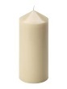](http://www.google.com.cy/imgres?q=candle&start=96&hl=el&biw=1518&bih=714&tbm=isch&tbnid=tBcT6y-4vBg1XM:&imgrefurl=http://www.ikea.com/us/en/catalog/products/40135356/&docid=ilhCyyQSEbv8OM&imgurl=http://www.ikea.com/us/en/images/products/tindra-scented-block-candle__0085482_PE213273_S4.JPG&w=500&h=500&ei=ejTdUfO8E8nvOqHbgOAO&zoom=1&ved=1t:3588,r:8,s:100,i:28&iact=rc&page=5&tbnh=174&tbnw=167&ndsp=30&tx=106.888916015625&ty=106)

1. Αφήστε μια σταγόνα λιωμένου κεριού να στάξει στο μεταλλικό μέρος του μαχαιριού, κοντά στη χειρολαβή του. Τοποθετήστε την κεφαλή μιας πινέζας πάνω στη σταγόνα και κρατήστε την, ώσπου να στερεωθεί, καθώς πήζει το κερί.
2. Επαναλάβετε το ίδιο με δύο άλλες πινέζες, στερεώνοντας τες στη σειρά, κατά μήκος του μεταλλικού μέρους του μαχαιριού, ώστε καθεμιά να απέχει 2 cm από την άλλη.
3. Κρατήστε για μερικά λεπτά το μαχαίρι από τη χειρολαβή με την άκρη της λεπίδας πάνω από τη φλόγα του λύχνου οινοπνεύματος ή του κεριού και γράψετε τις παρατηρήσεις σας.

πινέζες μαχαίρι

**Υλικά:**

λύχνος οινοπνεύματος κερί

**Παρατηρήσεις:**

........................................................................................................................................................................................................................................................................................................................................................................

C:\Users\nap044\AppData\Local\Microsoft\Windows\Temporary Internet Files\Content.IE5\0RJ13472\MC900410855[1].wmf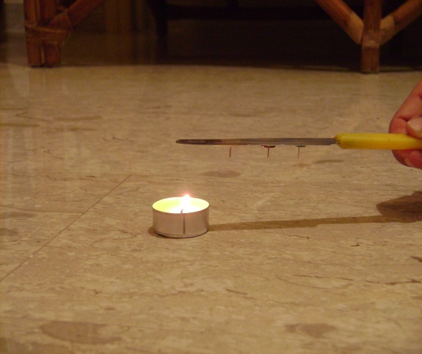

**4**. Εξηγήστε, γιατί έχει συμβεί αυτό που έχετε παρατηρήσει.

.....................................................................................................................................

..........................................................................................................................................................................................................................................................................**5**. Σχεδιάστε με βέλη στην πιο πάνω εικόνα τη ροή της θερμότητας.



**6**. Γράψετε το συμπέρασμά σας χρησιμοποιώντας τις λέξεις/φράσεις: **διάδοση, από σημείο σε σημείο**.

.........................................................................................................................................................................................................................................................................................................................................................................................................................................................